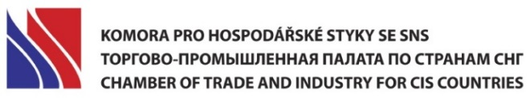

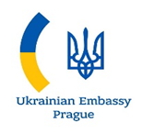
_________________________________________________________________________________

Česko-ukrajinské podnikatelské fórum

Ministerstvo průmyslu a obchodu ČR, Praha, Na Františku 32

11. června 2018 od 14.00 do 16.30 hod.

Pod záštitou Ministerstva průmyslu a obchodu ČR

Organizuje Svaz průmyslu a dopravy ČR

a Komora pro hospodářské styky se SNS

Ve spolupráci s Velvyslanectvím Ukrajiny v ČR

a OPK Ukrajiny

Program:
13.30 – 14.00 Registrace účastníků
14.00 Zahájení fóra
14.00 – 14.10 Tomáš Hüner – ministr průmyslu a obchodu ČR
14.10 – 14.20 Vladimír Kistion – vicepremiér-ministr Ukrajiny
14.20 – 14.30 Natalja Mykolskaya – náměstkyně ministra pro ekonomický rozvoj a obchod Ukrajiny – obchodní zástupce Ukrajiny
14.30 – 14.40 Stanislav Kázecký – viceprezident Svazu průmyslu a dopravy ČR
14.40 – 14.50 Michail Nepran – první viceprezident Obchodně - průmyslové komory Ukrajiny
14.50 – 15.00 Yevhen Perebyinis - velvyslanec Ukrajiny v ČR
15:00 – 15:10 Radek Matula – velvyslanec ČR v Kyjevě
15.10 – 16.30 B2B jednání českých a ukrajinských firem
Zakončení fóra –cofee break
Moderátor: František Masopust, předseda představenstva Komory pro
hospodářské styky se SNS
Pracovní jazyky plenární části: čeština a ukrajinština (simultánní tlumočení)

